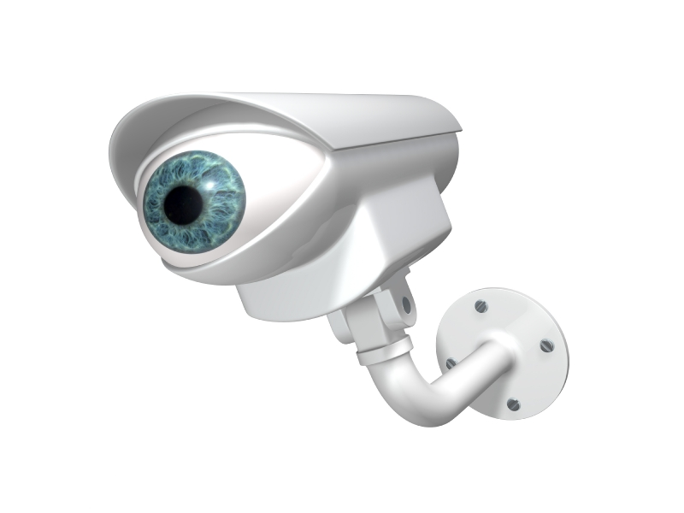
האח הגדול,
גרסת המציאות

האם חזונו של ג'ורג' אורוול ב"1984" קורם עור וגידים? נראה שכן: מאגר ביומטרי, הרב קו, המאגרים באינטרנט, פרויקט "עיר ללא אלימות". הדמיון כבר כאן

מאת דולב הלל

הסופר הבריטי ג'ורג' אורוול היה הראשון שהשתמש בשנת 1949, בביטוי "האח הגדול", שהפך עם השנים למטבע לשון, שמשמעותה מצב בו הפרט מפוקח על ידי השלטונות, המנטרים את כל צעדיו. זהו מצב שחזה אורוול בדמיונו, אך כיום יש למדינות ולגופים החפצים בכך את האמצעים הטכנולוגיים ליישם אותו במידה זו או אחרת.
דברים שנראו בעבר רק בסרטים בדיוניים (כמו מאגר טביעות אצבע), הופכים בימינו למציאות, אם כי במבט מעמיק אפשר להניח ש"האח הגדול" יביא עימו הרבה חסרונות, ולא רק יתרונות.
בשורות הבאות אנסה לתאר כיצד הופכים השלטונות, אפילו במדינות דמוקרטיות כמו ישראל ל"אח הגדול", שמפקח על צעדים רבים של אזרחיה, ופוגעת בזכות לפרטיות.
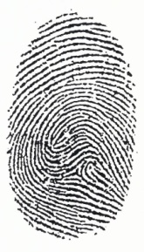
חוק המאגר הביומטרי

מדובר במאגר מידע ממשלתי שיכיל מאפיינים ביומטריים (סימנים מזהים ביולוגים כגון טביעות אצבע ותווי פנים). הצעת החוק הוגשה לכנסת ב-27 באוקטובר 2008, בשם "הכללת אמצעי זיהוי ביומטריים במסמכי זיהוי ובמאגר מידע, התשס"ט-2008".‏‏ הצעת החוק אושרה בקריאה הראשונה, והועברה לוועדת החוקה, חוק ומשפט, אך זו לא הספיקה לדון בה בטרם התפזרה הכנסת ה-17.
חבר הכנסת מאיר שטרית, שכשר הפנים קידם את הצעת החוק בכנסת ה-17, הגיש אותה מחדש, בנוסח זהה, כהצעת חוק פרטית בכנסת ה-18.

הרב קו

בחודש פברואר השנה, נכנס לשימוש בארצנו כרטיס ה"רב קו",
אשר איתו ניתן לנסוע בתחבורה הציבורית. את הכרטיס ניתן להטעין מספר רב של פעמים, והוא אף מקנה לנו הנחות.
הסיבה, לטענתה של חברת הנסיעות הציבוריות, להנפקת הכרטיס היא הסיסמה "תם עידן הנייר", אבל מה שלא כולם יודעים, זה שבכל נסיעה מודפסת פתקית נייר (סך הכול 10 פתקיות לכל כרטיסייה ועוד פתקית המודפסת בעת הטעינה). בנוסף, הכרטיס עשוי מפלסטיק שאינו מתכלה ואינו ניתן, מעשית, למחזור.
יש פרט שצריך לשים אליו לב שאומר (סעיף 3, מתוך רישום של אגד): "כן ידוע לי כי במידע שמסרתי לעיל, וזה שייווצר מהשימוש בכרטיס החכם, צפוי משרד התחבורה לעשות שימוש לפעילותו, ובכלל זה לצרכי המשך קידום וייעול השירות בענף, ואני נותן את הסכמתי להעברת נתונים לשימוש משרד התחבורה כאמור".

בעתיד צפויה המערכת להיכנס לשימוש בכל אמצעי התחבורה הציבוריים (כולל רכבת ישראל), למעט מוניות שירות, שאינן קיימות בבאר שבע.
מחשבה נוספת מצביעה על כך שמשרד התחבורה יודע עלינו הכול. מה שפעם היה אנונימי, הופך לידוע, לחשוף, ושוב הגדרת "האח הגדול" נכנסת לפרופורציה אחרת, כשמשרד התחבורה וחברות התחבורה יכולים לדעת היכן אתה נמצא כמעט בכל רגע נתון.
עיר ללא אלימות

מצלמות בערים שיראו הכול - זה כבר פועל בערים עכו, טבריה, נצרת עילית, חדרה, נתניה, בת ים, רמלה, לוד, מעלה אדומים, אשקלון, רהט ואילת.
תוכנית זו מורכבת ממערכת המאפשרת התמודדות עם כלל סוגי ומצבי האלימות המתרחשים בעיר. בעקבות רקע התגברות האלימות בחברה הישראלית, החליטה ועדת השרים למאבק באלימות, מה-25 בספטמבר 2006, להפעיל את התוכנית "עיר ללא אלימות" כמודל ארצי למאבק מערכתי בתופעות האלימות, בתחומי הרשויות המקומיות.
תוכנית זו נוסתה לראשונה בעיר אילת, בה היא פועלת בהצלחה משנת 2004. התוכנית מתמקדת בכל ההיבטים והמשתנים העירוניים שהשפעה עליהם מייצרת הפחתה והתמודדות יעילה יותר עם האלימות שמתרחשת.
אחת ממטרותיה המרכזיות של התוכנית היא להביא לצמצום האלימות והפשיעה, שינוי באקלים החברתי, העצמת הביטחון האישי ושיפור איכות החיים של תושבי הרשות המקומית.
מאז הפעלת התוכנית, ירדה האלימות באילת בממוצע של חמישים אחוז.
במסגרת התוכנית, הרשויות יפעלו ליצירת שותפויות בין היחידות העירוניות השונות, ובינן לבין גופים חיצוניים הפועלים בתחום הרשות המקומית בתחומי מניעת האלימות והאכיפה.
מינואר 2010, התרחבה התכנית ל-66 רשויות נוספות, ביניהן באר שבע. סגן ראש העיר עו"ד יגאל אובשייביץ' התייחס לנושא, ואמר: "זו תהיה אחת הדרכים שלנו להילחם בתופעת הוונדליזם בפארקים עם כול מה שנלווה לכך. המצלמות יסייעו לנו לאתר את מפירי החוק ולהעניש אותם, וכתוצאה מכך גם להקטין את הנזקים העצומים וההוצאות הגבוהות של העירייה עבור תיקון מתקנים שהשקענו בהם, וכך ייחסך כסף אותו נוכל להשקיע בתוספת מתקנים ולא בתיקון אלה שנשברו או נשרפו".
מאגר פתוח

מרשם האוכלוסין של משרד הפנים מודלף לאינטרנט ופרוץ לחלוטין. היום יכול כל אחד לדעת מה מספר תעודת הזהות שלכם. אפילו הצלחנו להגיע עד לראש הממשלה לשעבר, אהוד אולמרט. מכאן עולה השאלה אם המאגר של מרשם האוכלוסין פרוץ, מה יהיה עם המאגר הביומטרי, אשר צפוי להכיל גם סימנים מזהים ביולוגיים (טביעות אצבע ותווי פנים), אשר בעתיד ישמש אותנו לצרכים של זיהוי אישי. כשהמאגר הביומטרי יקום, כבר לא יהיה סיכוי שנינצל מחשיפת פרטינו האישיים לעיני כול.
בעת דיון בוועדה לביקורת המדינה של הכנסת, הביא עמו חבר הכנסת ניצן הורוביץ מהתנועה החדש מרצ, מספר דפים ממרשם האוכלוסין של משרד הפנים, שהוציא מהאינטרנט. בשיחה עם כתב האתר ynet של ידיעות אחרונות, הוא אמר: "כל ילד יכול לעשות את זה, זה פרוץ לגמרי. זו הוכחה שהמאגרים האלה דולפים".
בדו"ח מבקר המדינה לשנת 2009, קבע המבקר שיש כישלון חמור בהגנה על פרטיות האזרחים
ממאגר מידע של אזרחי ישראל הכולל שמות, מספרי תעודות זהות, מספרי טלפון (כולל חסויים) כתובות ופרטי האב והאם של האזרחים, שמופץ באתרי אינטרנט וברשתות שיתוף קבצים בשנים האחרונות. מפעם לפעם המאגר דולף שוב, וכך ניתן למצוא מאגרים מעודכנים יחסית ברשת.
"יש לראות בחומרה את כישלונה של רשות האוכלוסין בהגנת פרטיותם של אזרחי המדינה", נכתב בדו"ח. עוד נכתב כי הדלת של חדר השרתים לפעמים הושארה פתוחה ללא השגחה.
ניתן לראות את התופעה במשרדי ממשלה נוספים. עובדי הביטוח הלאומי מוזהרים בכל פעם שהם נכנסים למערכת המידע, כי שימוש במידע שלא לצורכי עבודה הוא עבירה פלילית שדינה מאסר, וכי הפעילות במסופי המחשב מוקלטת. עם זאת, בסוף 2003 טען מבקר הפנים בביטוח לאומי כי בקרב העובדים רווחת תופעה של כניסה לפרטים אישיים של אישים מפורסמים, עובדי המוסד וקרובי משפחתם, ממניעים של סקרנות, רכילות או נקמנות.
סוכני מוסד חשופים

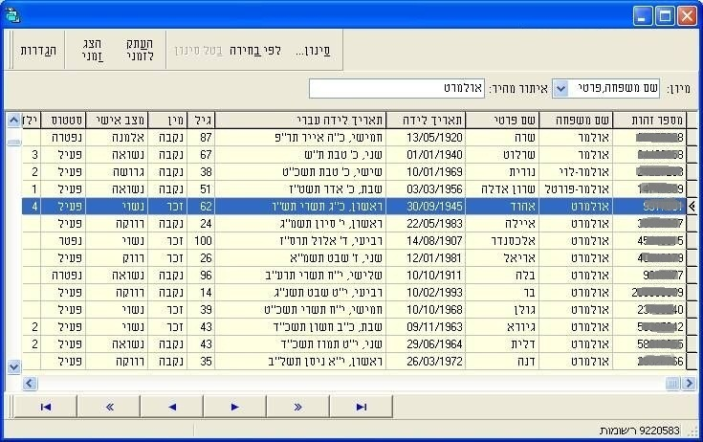
בינואר השנה, נכנס כרטיס ה"יוניפס" לשימוש במערכת התעופה בנתב"ג, בטענה שהמערכת חוסכת משמעותית את תור ההמתנה במעבר הביטחוני ומאפשרת לנוסע ליהנות מתהליך בידוק ביטחוני עצמי ומהיר ובנוסף חוסכת במשאב האנושי. בהמשך הפיתוח תשלב המערכת גם את הליכי ביקורת הגבולות ושערי עלייה למטוס.
מערכת חדשה זו היא מאגר ביומטרי קטן יחסית, אשר מהווה ניסוי למאגר הביומטרי הצפוי להיבנות בעתיד לכלל אזרחי המדינה.
בנושא זה טוען "המוסד" הישראלי כי כרטיסי גבולות ביומטריים של משטרת הגבולות יפגעו בסוכניו. איש המוסד והשר לשעבר, רפי איתן טוען: "ייתכן שמדינה זרה שנמצאת איתנו ביחסי איבה, או ארגון טרור הקשור אליה, עשו שימוש בכוונה תחילה בנתונים של אזרחים ישראלים כדי להפליל אחר כך את מדינת ישראל בחיסולו של אל-מבחוח". לדבריו, "ארגון טרור, כמו אל-קעידה, מסוגל לשאוב מידע ממאגרים בינלאומיים ואחר כך לעשות בו שימוש נרחב בהתאם למטרותיו ולאידיאולוגיה שלו".
סוכן ישראלי שיחתים את אצבעו בתחנת ביקורת גבולות ביומטרית ברחבי העולם, עשוי להיות בסכנת חשיפה.
נראה כי בעיות מוסר רבות עולות וצצות בעקבות התנהלות "האח הגדול" של הרשויות. אולי פותרים חלק מהבעיות, אך לעת עתה מעלימים עין מהבעיות החדשות, שגם הן ממתינות לפתרונות.

